FOAMGLAS® TAPERED S3

Deutsche FOAMGLAS

Eigenschaften

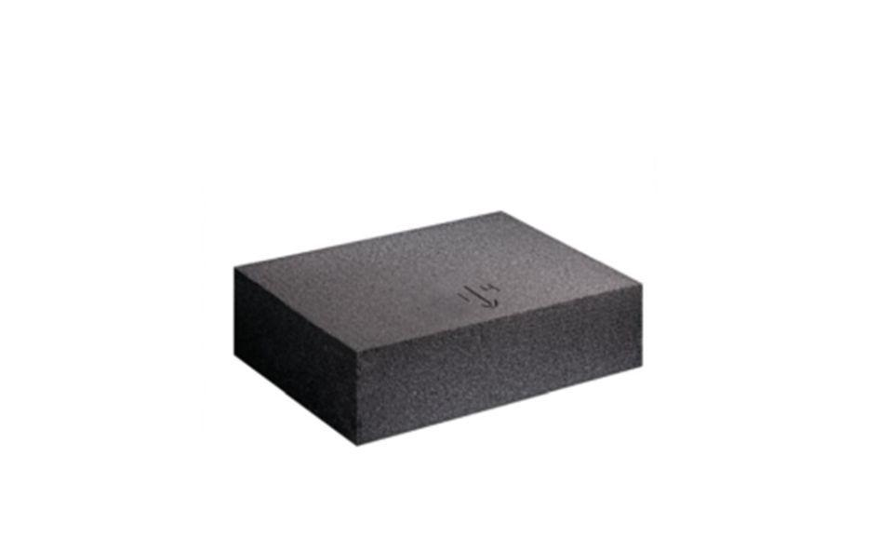

Anwendungsgebiet Wärmedämmstoff

DAA, DAD

Ausführung

Platte

Farbton

schwarz

Werkstoff

Schaumglas

Breite (mm)

450,00

Länge (mm)

600,00

Brandverhalten

A, A1

Chemische Beständigkeit

chemikalienbeständig gem. Herstellerangabe, säurebeständig

Druckbelastbarkeitsstufe

dx - extrem hohe Druckbelastbarkeit

Kantenausführung

gerade

Kaschierung

unkaschiert

Wärmeleitfähigkeit (W/(m\*K))

0,05

Anwendungsgebiet

Tapered Roof System (Gefälledach) | Flachdach | Bodendämmung

Biegefestigkeit

≥ 500 kPa

Druckfestigkeit

≥ 900 kPa

Druckspannung σ (N/mm2)

0.33 (inkl. Sicherheitsbeiwert 3)

Punktlast

≤ 1.0 mm

Steifemodul E (N/mm2)

~130 - 150

Temperaturleitfähigkeit bei 0 °C

4.1 x 10-7 m2/sec

Wasserdampfdiffusionswiderstandszahl µ

∞ (unendlich)

Weitere Eigenschaften

konstant wärmedämmend | schädlingssicher | hoch druckfest | maßbeständig | ökologisch | Radonschutz | dampfdicht

Wärmeausdehnungskoeffizient

9.0 x 10-6 K-1

Wärmespeicherkapazität

1000 J/(kg·K)

Zugfestigkeit

≥ 200 kPa

Wasserbeständigkeit

wasserundurchlässig

Temperaturbeständigkeit

-265 - 430 °C

Bettungskennziffer

~820 MN/m3